Hvad kan jeg blive?

Ambulanceredder

- Se filmen ”Hvad kan jeg blive – Ambulanceredder”
Du finder filmen her: https://www.youtube.com/watch?v=xXWfT09UCF0
Start med at se filmen. Når du har set filmen 1 gang, læser du spørgsmålene nedenfor. Se nu filmen igen og tag løbende notater til spørgsmålene. Når du er færdig med at se filmen, kigger du på dine noter og laver hele sætninger som svar på spørgsmålene. Det kan være, du har brug for at se filmen flere gange. Det er helt ok.

Spørgsmål (Opgave 1)

I filmen besøger Rasmus Brohave en ambulanceredder. Hvad er det allerførste ambulanceredderne skal starte deres dag med?
Hvilket fodtøj skal Rasmus have på og hvorfor? Kender du andre jobs, hvor man skal have den slags fodtøj på?
Hvem vurderer, om en ambulance skal køre med udrykning?
Hvordan ved ambulanceredderne, hvor de skal køre hen?
Hvad er ambulancereddernes første opgave?
Beskriv, hvordan ambulanceredderne behandler den første patient
En ambulanceredder ved aldrig, hvad en arbejdsdag bringer og nogle gange er det voldsomme hændelser, der kan gøre de fleste af os nervøse. Hvad fortæller ambulanceredderen om at være nervøs inden en opgave?
Hvad laver ambulanceredderne, når de ikke har udrykninger?
Hvordan efterbearbejder ambulanceredderne oplevelser, der kan være særligt ubehagelige?
Hvorfor har Sune valgt uddannelsen som ambulanceredder?

Når du har besvaret spørgsmålene til filmen, kan du fortsætte til opgave 2
- Hvor sker ulykkerne?

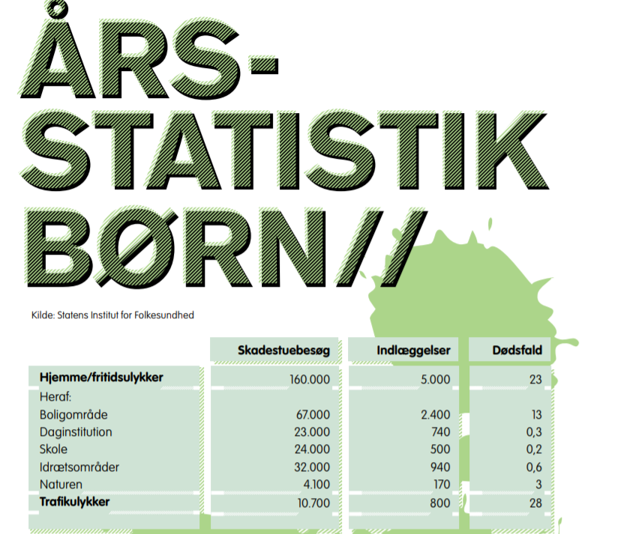

Kilde: Røde Kors: Førstehjælp – Kan du hjælpe, s. 6
I denne statistik kan du se en oversigt over børns ulykker og hvor mange ulykker, der fører til hhv. skadestuebesøg, indlæggelser og dødsfald blandt børn.
Hvor mange stadestuebesøg er børn i alt registreret for? Og hvor mange indlæggelser?
Hvor sker de fleste ulykker? Hvor sker der færrest ulykker?
Er der noget i tallene, der overrasker dig - og hvis ja, hvorfor?

- Førstehjælp for børn
Røde Kors har lavet et undervisningsmateriale til brug i skolen. Måske har en af dine lærere lyst til at bruge det, hvis du foreslår det, så du og alle dine klassekammerater kan blive endnu bedre til at hjælpe folk, der kommer til skade. I dag skal du kun læse nogle enkelte sider af materialet.
Læs side 16 og 17 om brækkede arme og ben: https://www.rodekors.dk/sites/rodekors.dk/files/2018-05/F%C3%B8rstehj%C3%A6lp%20-%20kan%20du%20hj%C3%A6lpe%20-%20elevh%C3%A6fte.pdf
Hvordan kan man bedst hjælpe en person, man tror har brækket benet?

- Førstehjælpens 4 hovedpunkter
Kig på førstehjælpens 4 hovedpunkter her: https://www.rodekors.dk/skole/temaer/foerstehjaelp/de-fire-hovedpunkter. Lav nu en flot plakat, hvor du gengiver de 4 hovedpunkter med tegning. Du kan også gå sammen med en kammerat og lave en lille video til demonstration af de 4 hovedpunkter.

- Opkald til alarmcentralen
Lyt til opkaldet til alarmcentralen, som du også finder på dette link: https://www.rodekors.dk/skole/temaer/foerstehjaelp/de-fire-hovedpunkter
Afdæk alle de spørgsmål, damen på alarmcentralen stiller. Når du er færdig, skal du have 12 spørgsmål.
Hvorfor tror du, damen stiller så mange spørgsmål?
Du skal nu gå sammen med en makker og imitere et opkald til alarmcentralen. Den ene er alarmcentralen, mens den anden er personen, der ringer efter hjælp.

